家园系统
主线分支 | 版本号 | 撰写者 | 编辑日期 | 审核人
5.0.0 | 1.0.0 | 何博文 | 2023.03.17 | 何博文

黑色：正文文本
红色：着重文字
蓝色：配置表
绿色：图片说明
目录
1. 设计目的 2
2. 文档概述 2
3. 流程设计 2
4. 详细功能 2
4.1家园场景功能 3
4.2同步中心 7
4.3任务派遣 12
4.4基础核心 16
5. 配置文件 19
6. 拓展补充 19

设计目的
建立一个玩家有归属感、氛围温馨、与角色培养感情基础的家园场景，在其中可以进行一些角色互动，一些个人剧情和对话的展开。是整个游戏中建立角色、IP综合印象，诉诸一部分世界观表达的主要功能场景。

文档概述
整合了先前版本家园的表达、共鸣水晶的等级同步、元素圣物强化、远航派遣以及新增功能亲密度系统和图鉴。所有整合界面的功能说明及交互方式。

流程设计
多个平行功能无复杂交互流程。

详细功能
在主界面下方点击“家园”进入场景。

4.1家园场景功能

——家园场景
家园场景中，除下方5个其他功能图标外，其他均属于场景内功能。最上方为自定义个人场景名称，点击“”进入名称编辑，限定20个字符。
右侧上方显示3种货币，钻石、金币、家园币。
氛围值：对应该场景中家具摆件等堆砌的数值总和，主要影响该场景中产出的挂机收益（数值待定）。
家园币：在该场景商店下使用的流通货币。

在此场景下，按照地板、墙纸、家具、摆设、装饰灯将场景室内资源进行拆分成独立的物件，视为一个场景装饰道具。每个场景装饰道具具有独立的氛围值，玩家将这些独立物件组合拼凑，形成一个家园环境。

4.1.1观赏模式
点击“”进入观赏模式，如下图，该模式下隐藏所有UI，只留下场景和角色小人，该场景可左右拖拽，点击“”退出观赏模式。
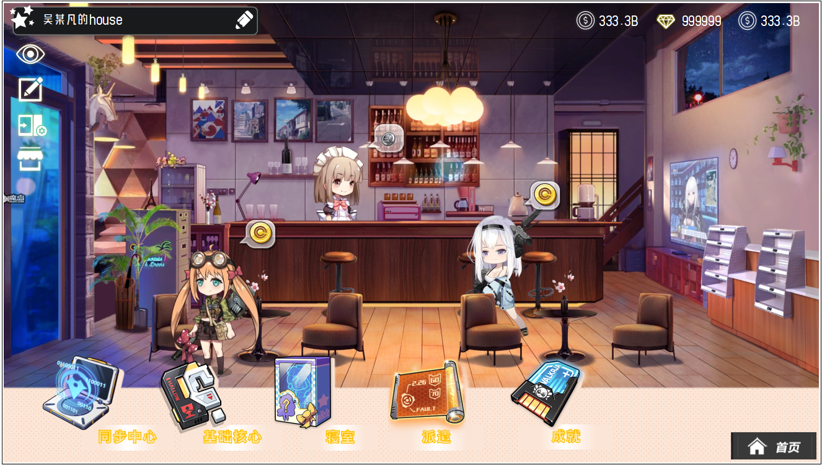
——观赏模式下的场景表现
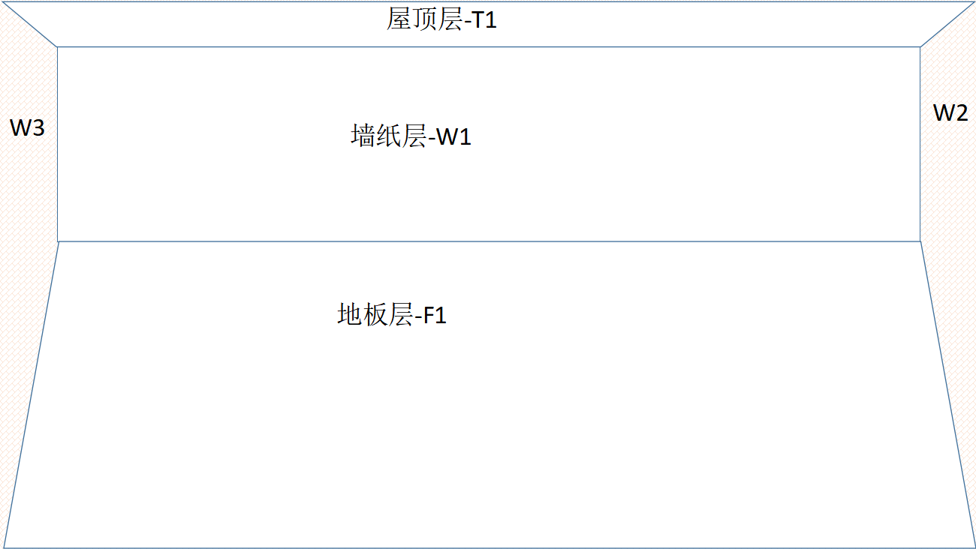
——场景层原理

4.1.2编辑模式
点击“”进入编辑模式。
进入后默认展示的是“最新”页签下的装饰道具（第一次出现的物品归于此类）。
◆基本规则
装饰道具的基础分类如下：主题，墙纸，地板，家具，装饰，其他。每项下可能有一些小的分类（待定，加入家园配置）。
在开发时，墙纸、地板属于最低图层级（上图W1W2W3,T1,F1），其他所有物品属于高一层级的图层，置换地板和墙纸的基本逻辑是替换几个拼接图块的基础纹样，将其他小图层覆盖其上。
因此有可能出现的情况是，除了墙纸、地板等固定图层的区域，其他摆设物件都有可能不符合认知得随意摆放浮在空中。
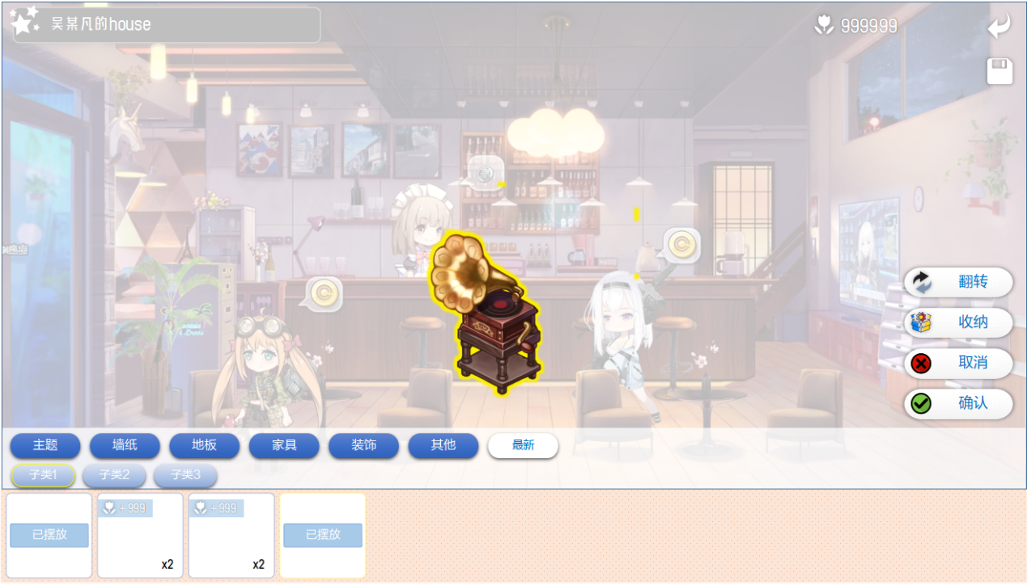
——编辑模式下“最新”类物品显示

◆物品摆放
在编辑模式下，有3种情况触发物品摆放的交互。
①点击已经摆放好的物品，如图所示，该物品状态显示高亮，出现右侧编辑状态栏位。
点击“翻转”则左右镜像翻转（当前美术开发只做一面，前端镜像处理翻转）；
因为是已摆放好的物品，点击“收纳”则收起；
“取消”则取消选中状态，界面回到上一步状态；
“确认”即确认该编辑状态；
拖动可调整物件位置。
在所有操作完毕后，点击“”保存改动，最后可退出；否则，没有保存的状态退出编辑会弹保存提示，如下图：
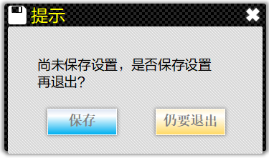
——保存提示
②收纳起的物品摆放。在下方物品栏中点击即可（标识出摆放状态），点击后出现编辑界面，走上述流程，唯一区别是没有“收纳”，因为尚未摆放。
③点击下方“已摆放”物品，相当于定位选中该物件，走上述流程。
◆状态补充
物品成功摆放后，氛围值改变需要做一个表现反馈，在屏幕中央弹特效提示“”；
下方物品栏有基本的状态区分，已摆放状态加标签，未摆放的显示“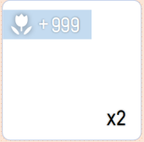”预加氛围值和堆叠数量。相同物品且未摆放的物品可堆叠。
◆特殊类别交互
所有页签分类下“主题”的交互形式不同。点击主题，若有多个已购主题可供选择，选中某标签后显示高亮，点击“全部应用”可一键将该主题下所有装饰物品一次全部装饰回复到初始状态（每个主题下有个统一的初始状态）。此时无论该主题下是否已摆放，或有其他有重复的物品已装饰，全部物件回到该主题的初始状态。（配置中加入主题模板）
最后点击保存即流程结束。
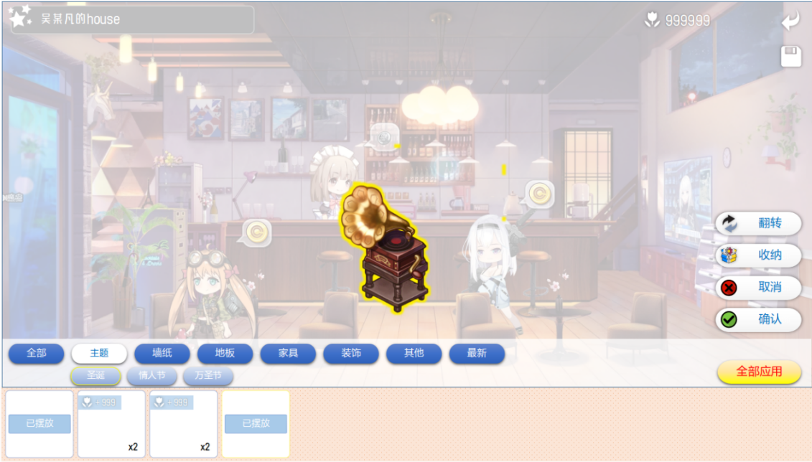
——编辑模式下“主题”类物品显示

4.1.3好友家园访问
点击“”弹出好友家园互访界面弹窗，如图示，显示基本的好友信息以及家园资源状态，点击“拜访”进入对应好友的家园场景（界面表现同观赏模式）。在访问情况下可领取好友家园场景中的资源收益。
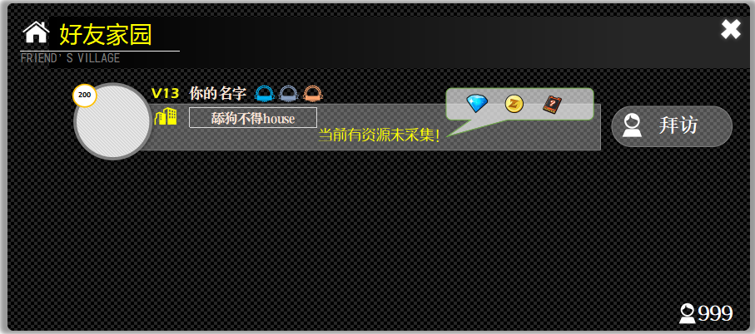

4.1.4家园商店
点击“”弹出家园商店界面。原场景下方四个功能控件隐藏。该家园商店是商城系统1个子页签，从右侧划出，详细功能见后续《商店系统》策划案，此处不展开。
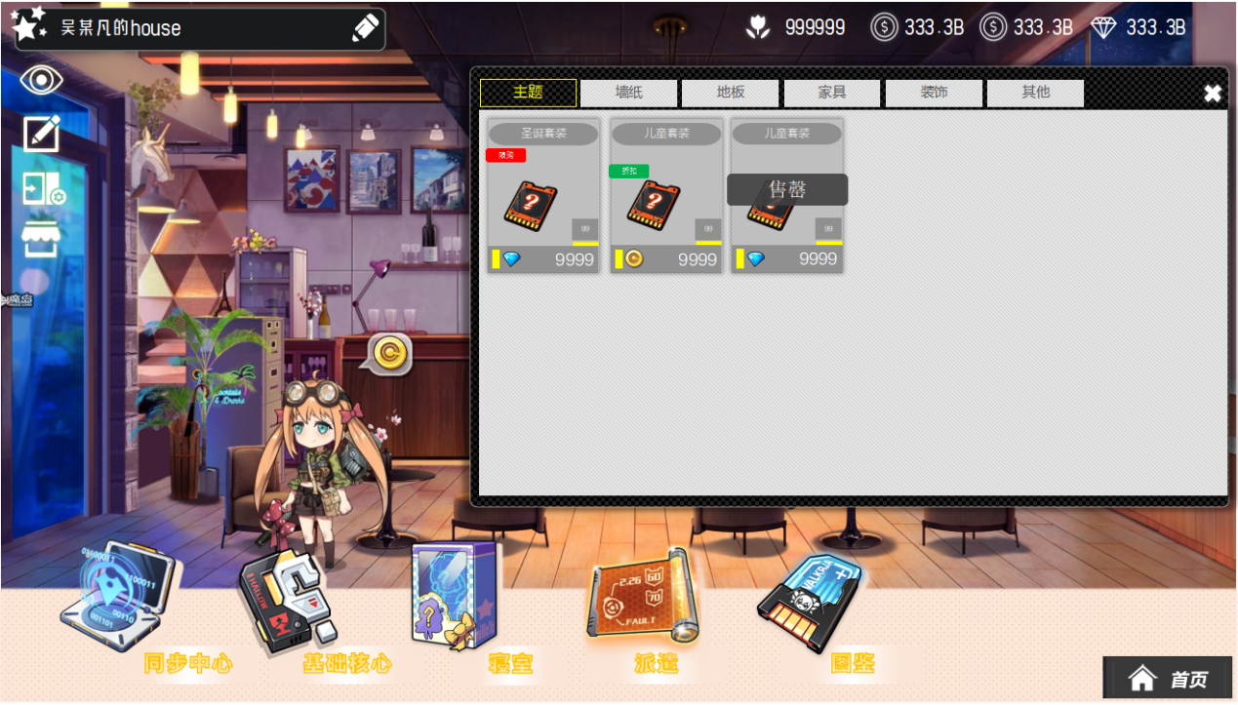
——家园商店

4.2同步中心
原《原力水晶》功能。用户点击家园中“同步中心”，弹出对应面板，如下图，该界面上方默认显示英雄等级最高的5个，无法操作，完全读取用户当下数据。选择英雄添加后会同步到指定等级，如最高前5等级分别是100、89、80、77、50，则同步等级50，取第5高的等级。
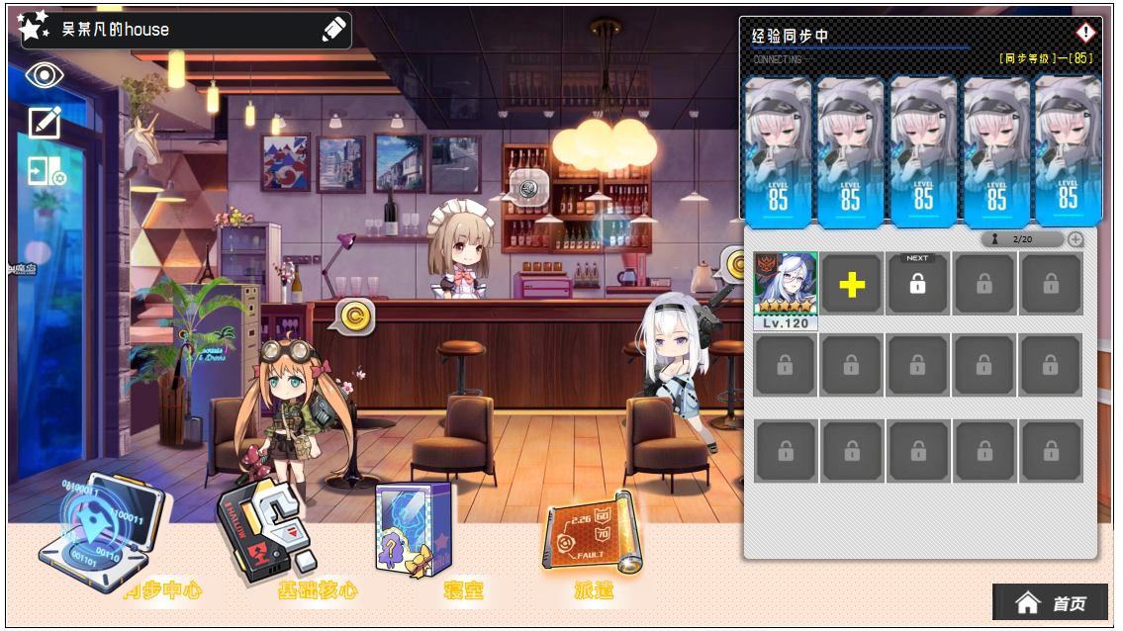
——经验同步

4.2.1英雄添加
能够添加英雄首要条件是有空余的的格子，显示状态“”，点击“”选择英雄进行添加，弹出英雄选择界面，点击选择即可，选择后出现“”，再次点击取消选择，点击其他切换选择。该功能所有可以添加的的英雄总量是20个，就是20个格子。
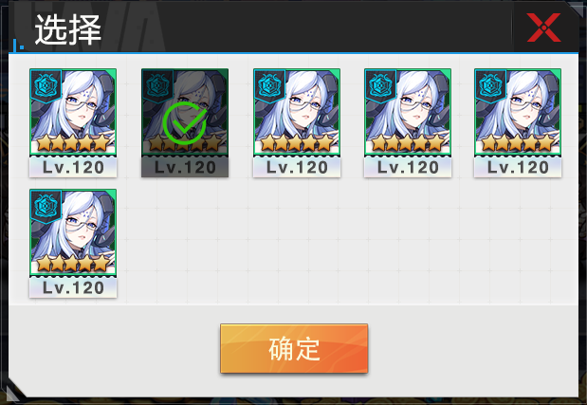
——英雄选择界面
在选择完毕的同时，对应英雄的小人形象添加入家园场景，同时弹出状态反馈（如下），反馈界面持续2秒后自动消失。
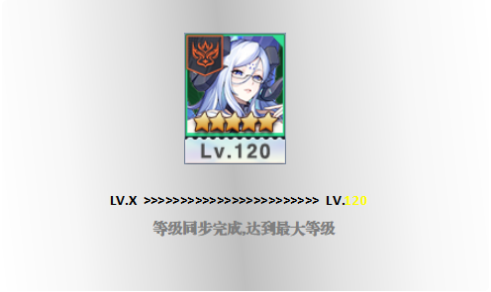
——同步成功反馈
点击“”，弹出确认购买额外格子的提示框，
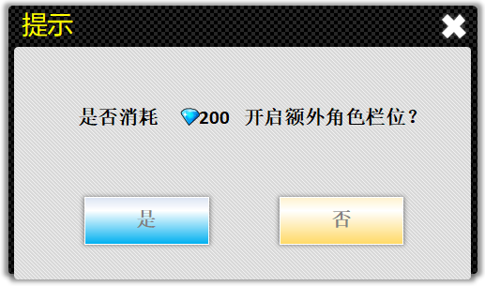
——确认购买格子
点击“”功能与直接买格子类似，消耗特定道具去解锁格子，道具不足的情况直接弹补充对应道具的指引界面。
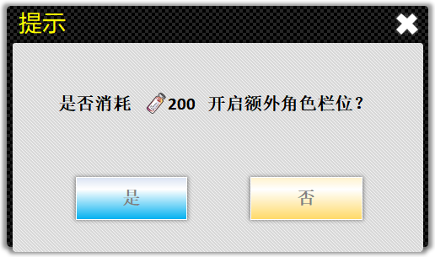
——确认解锁格子

4.2.2卸下英雄操作
点击已经上阵的英雄，弹出确认卸下的弹窗，选择操作即可。
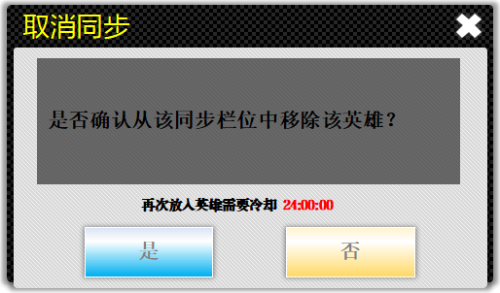
——确认解锁格子
取消同步后，原格子状态变为下图所示，格子进入冷却，再次点击会弹出用钻石清冷却时间的确认弹窗。
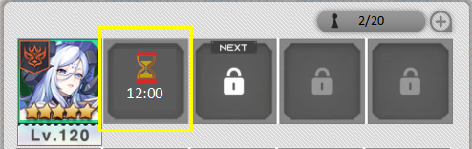
——卸下后的状态显示
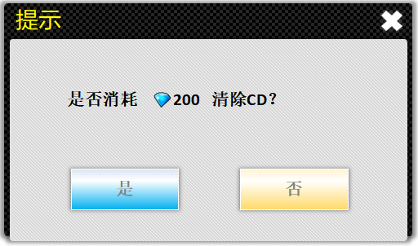
——确认清除CD

4.2.3添加英雄后的小人表现
伴随着英雄添加的操作，在整个系统中的表现是，对应英雄的小人待机加入家园场景。加入后，小人待机状态下，在场景中可在行走区域来回走动。最多显示10个，等级最高的5个+按照顺序最先添加的5个。

4.2.3.1小人行为模拟
以下行为均由客户端独立执行。
●初始生成区域
每次打开家园场景，随机分布经验同步中的角色小人（有领取状态显示领取状态，见下文）基本角色信息由服务器向客户端同步后，客户端随机生成出生点。在场景第一层级，角色人物的行为区域只能在F1，出生点也在F1区域内。
——场景层原理

●行为方式
待机：
在该界面打开后，客户端给每个小人计算一个播放时间函数t=10+rand(x)，在第t秒之前，播放小人待机动画。
移动：
t秒后，小人播放行走动画，以小人自身为原点，往任意方向行走，遇到阻挡后绕开阻挡继续行走，行走时间持续5秒（写死）。5秒接着播放待机动画，持续时间t，如此循环。
阻挡的判定：
如地板层-F1区域都是可行走的，边缘区域坐标设为（x,y），那么当角色正在行走时到接近四条边的区域（x±5，y±5）4种情况的任意一种时，客户端要控制向相反方向移动，若是贴近左右两处边缘的情况，需要做方向翻转。（假定正常行走动画朝向是从左至右，状态设为0，x轴坐标是逐渐变大的；模拟出的下一步x坐标变小，则设状态为1——从右至左的朝向，此时需要角色左右翻转）
其他物件的阻挡：
如F1区域内有一张桌子、家具等设为区域D1……D999,F1区域的坐标范围扣除全部D区域，即是角色可行走的区域。
除此之外，另外要判断角色两两之间下一步的行动坐标不能重叠。
每次移动到相邻格子【N】（相邻有8个地块），在【N】时，下一步移动至【N+1】，依次类推直到【N+2】时停下。在移动前要提前演算规划好行为轨迹，判断轨迹的逻辑是，【周围8个地块是否有阻挡】→【选择无阻挡的地块，且无其他小人重合的地块】→【如此往复循环】，在人物朝向和下一步移动朝向不一致时，要设计一步人物移动spine的朝向翻转，保证整个移动过程不间断进行。
在【N+2】时移动行为停下，继续保持待机，待机时间为上述的t，只要玩家始终在该场景中，上述行为循环往复，直至进入该场景下次界面或者退出该界面流程结束，下次再进时，重新走函数t开始的流程。

4.2.3.2小人掉落
时在小人被置入该场景后，累计时长将获得掉落收益（以摆设道具、货币、好感度道具为主），点击道具图标获得道具奖励。注意道具奖励图集层一定要在最上层，否则卡在某些地块中无法点击领取。
此处增加掉落配置[homedrop_data]。
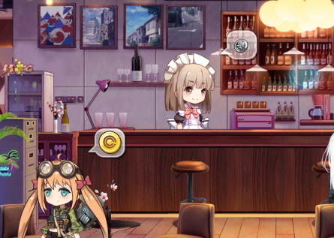

——小人待机状态

4.3任务派遣
点击场景中“派遣中心”的建筑物件，打开任务派遣次级界面，从右侧划出。点击除界面外的区域，界面关闭。

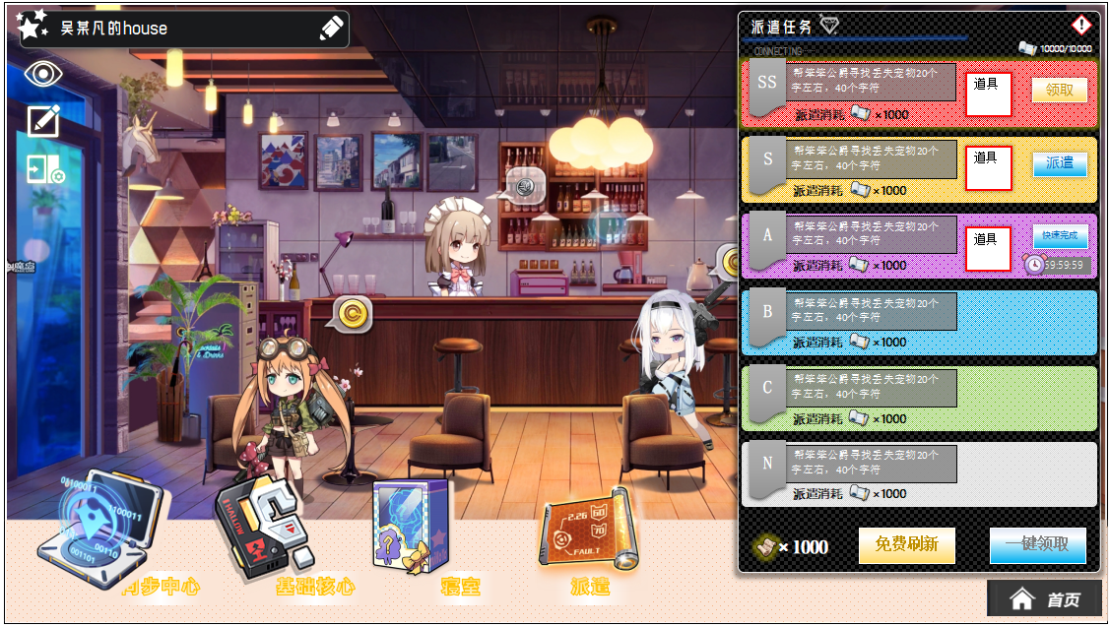
——派遣任务整体示意

4.3.1功能布局说明
打开该界面时，已有派遣和未派遣时任务排序是不一样的。和原有逻辑保持一致。
●任务品质
每种品质任务对应一种颜色的底板和美术字，SS-红，S-橙，A-紫，B-蓝，C-绿，N-灰。
●任务排序规则
未有派遣状态时，以品质高低降序排列；
有派遣状态时，可领取的置顶（内部按品质降序排列），然后是未领取的（内部按品质降序排列），最后是领取后正在派遣中的（按照剩余完成事件升序排列）。
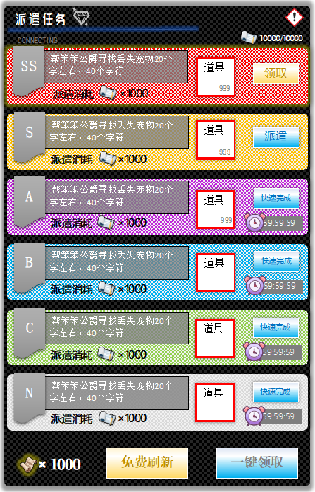
——派遣任务详情

4.3.2派遣任务交互说明
该面板基本操作分为，角色派遣、任务刷新和权益激活。

4.3.2.1角色派遣
点击“派遣”，积累的信息（该功能的消耗道具）达成派遣条件时，在图示红圈位置弹出次级弹窗，如下图。
若信息不足，直接出系统提示“XXX不足不能派遣”。
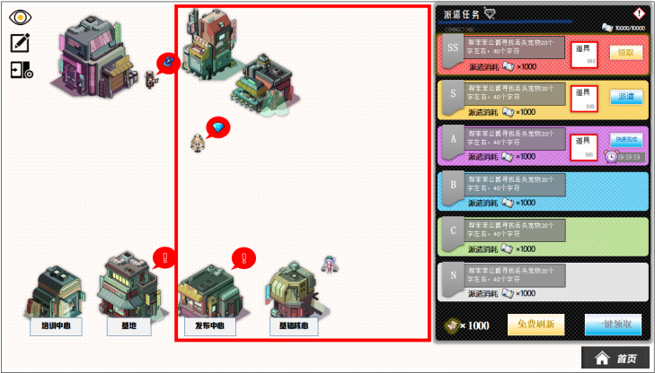
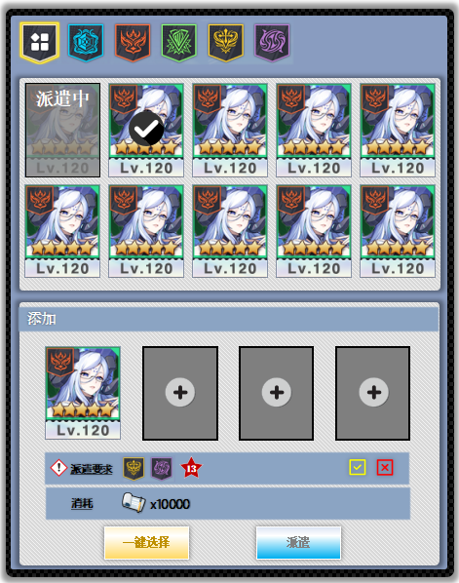
——派遣任务详情
A.在调取的英雄列表中，要标注出已被派遣的英雄状态。点击选择英雄，添加下方空置的英雄槽（最多4个，按照4个设计）。点击下方英雄或再次点击选中英雄，取消选择。
B.选择完毕后，该界面状态会判断是否满足条件，显示“”则条件达成，可派遣；
如果条件未达成，显示“”，此时点击“派遣”则出系统提示“未达成派遣条件”。
派遣条件如图所示“”，一版要求是特定阵营和星级要求，星级要出新图标（10星及以下）。
C.点击“一键选择”则自动配置好阵容进行选择，也有可能配不出，该流程就结束了。
D.派遣后状态分两种，“”和“”,点击“领取”弹出《获得物品界面》，点击“快速完成”，弹出次级确认界面，如下图：
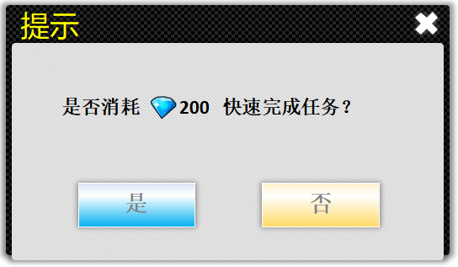
——快速完成确认
E.点击“一键领取”领取所有奖励，没有可领取的则点击无效，无需反馈。

4.3.2.2任务刷新
每日第一次刷新是免费的，此时显示按键“”。点击完毕后，所有未被接取的任务重新刷新，该按键状态变化，显示为“”价格由配置表读取，此处已经显示价格，无需二次确认弹窗，点击后直接刷新并扣除。

4.3.2.3权益激活
权益未激活时，显示状态“”，是一个图标。
点击图标弹出对应文字面板弹窗，如下：
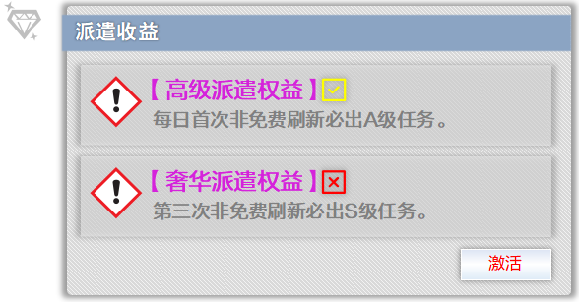
——权益面板未激活

点击“激活”跳转到特权界面。

该权益激活后，此时图标变亮，再次点击图标，状态变化为：
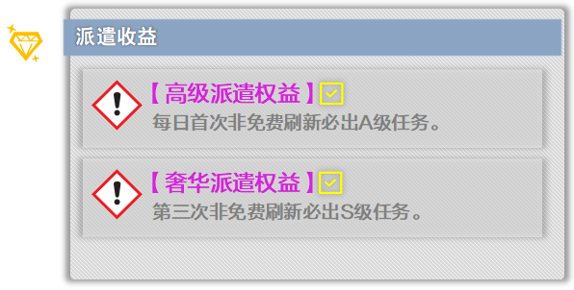
——权益激活状态

4.4基础核心
原《元素圣物》功能，即整体提升单一同阵营英雄强度的功能。
该功能主要是代表阵营整体实力提升的核心升级和升阶，基本界面表达如下：
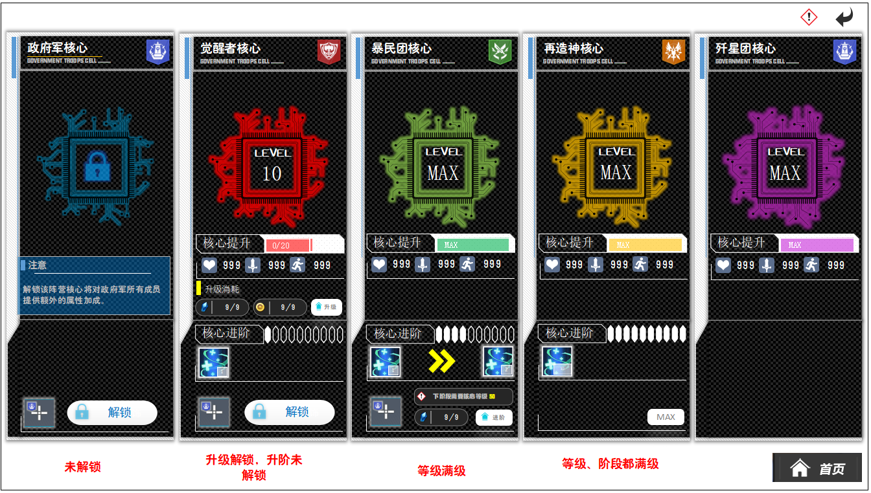
——基础核心
●状态解锁
该面板初始状态如“未解锁”，需要点击选择对应阵营的4星英雄进行解锁，弹出解锁界面如下（只展示阵营解锁特效，生命和攻击属性），解锁后展示核心的升级和升阶。
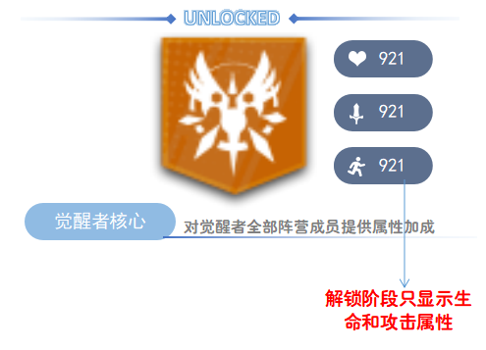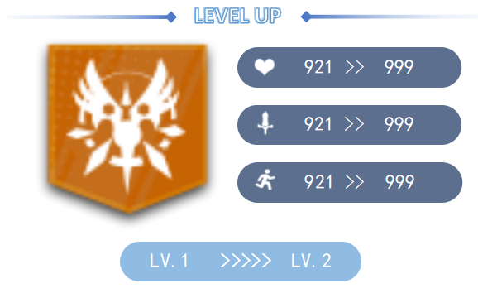
——基础核心解锁和升级效果展示
●核心升级
解锁后核心可升级，显示几个基础信息：核心等级（0-100级），升级进度条，核心升级增加的当前属性，下一级升级消耗（两种：升级道具和金币）。此处判断是，只要消耗的资源足够，可持续点击升级至100级。
升级至满级的状态面板入下显示。

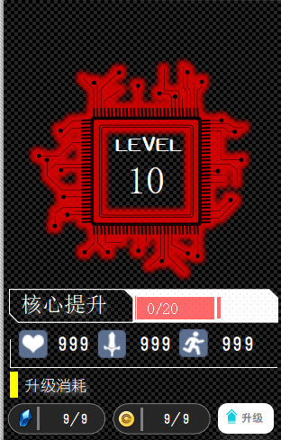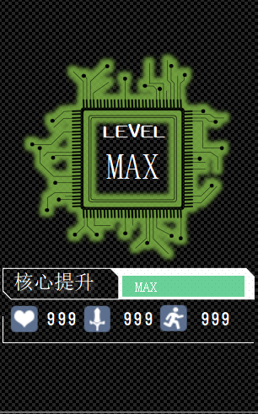
——基础核心可升级状态和满级状态
●核心升阶状态解锁
在整个面板开启后，初始的升阶状态如下，仍需要置入对应阵营的英雄解锁，技能图标点击后查看技能详情（使用被动技能的展示面板）。
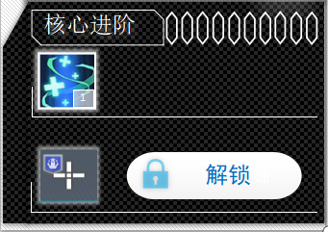
——基础核心升阶解锁
●核心进阶
解锁后，在达到核心等级的前置要求后，可进行进阶操作，显示如下：
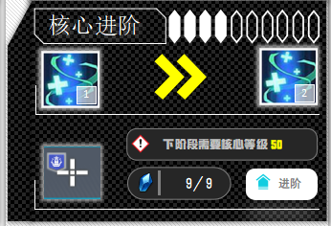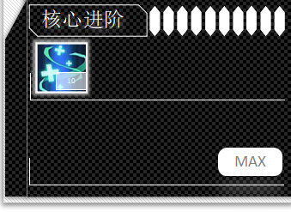
常态下没有等级限制提示，到达该阶段等级上限后出提示框。进阶到达顶级后，显示如上图右的效果。

配置文件
家园配置：home.data加入各类摆件的氛围值参数；对应范围值的收益掉落数值；主题道具组的参数；家园商城物品表。
同步中心：resonate_data
任务派遣：shipping_data
基础核心：halidom_data

拓展补充
家园场景图的制作规范，待开发时补充。

